

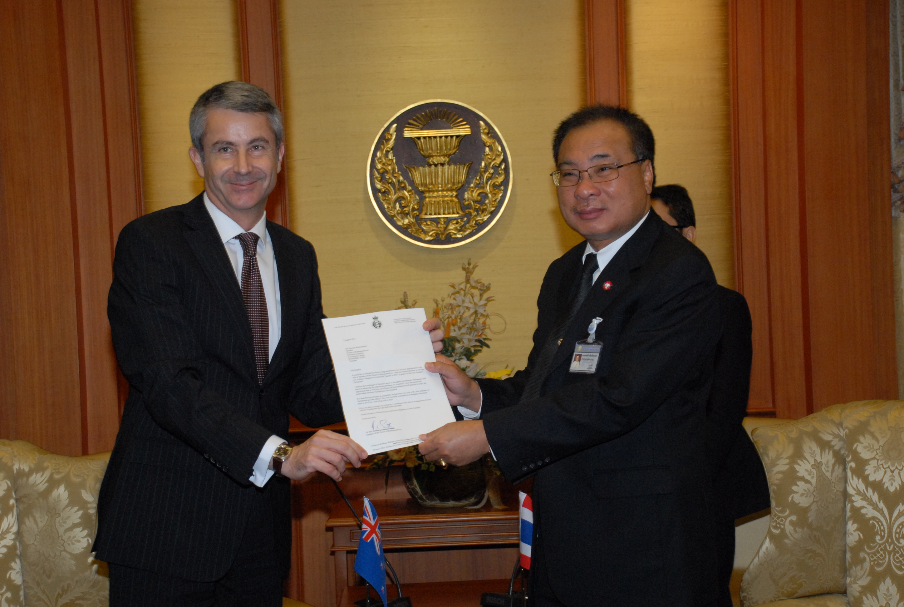

ทูตนิวซีแลนด์แสดงความยินดีต่อประธานรัฐสภา

นายสมศักดิ์ เกียรติสุรนนท์ (ขวา) ประธานรัฐสภาและประธานสภาผู้แทนราษฎร
ให้การรับรอง นายบีด กิลเบิร์ต คอร์รี่ (ซ้าย) เอกอัครราชทูตนิวซีแลนด์ประจำประเทศไทย ที่เข้าเยี่ยมคารวะเพื่อแสดงความยินดีในโอกาสที่ประธานรัฐสภาเข้ารับตำแหน่งใหม่ และ มอบหนังสือจากประธานสภาผู้แทนราษฎรนิวซีแลนด์เพื่อเรียนเชิญประธานรัฐสภาเดินทางไป เยือนนิวซีแลนด์ ณ ห้องรับรอง ๒ อาคารรัฐสภา ๑

---------------------------------------

